KLASA VI c au - 25.11.2021r

1.Zajęcia rozwijające komunikowanie się
Słuchanie bajek o zwierzętach.
https://www.youtube.com/watch?v=cs706BU_7wU
https://www.youtube.com/watch?v=FB_lxBHUPIk
https://www.youtube.com/watch?v=2pRWCYy6oVs

2.Funkcjonowanie osobiste i społeczne
Zagadki o zwierzętach.
Dopasuj rozwiązanie zagadki do obrazka, wytnij i połącz w pary .
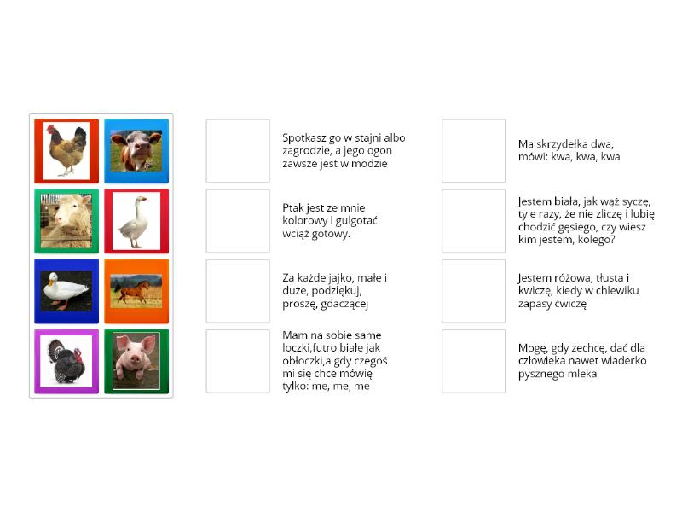

Dorysuj brakujące elementy rysunku zwierząt.

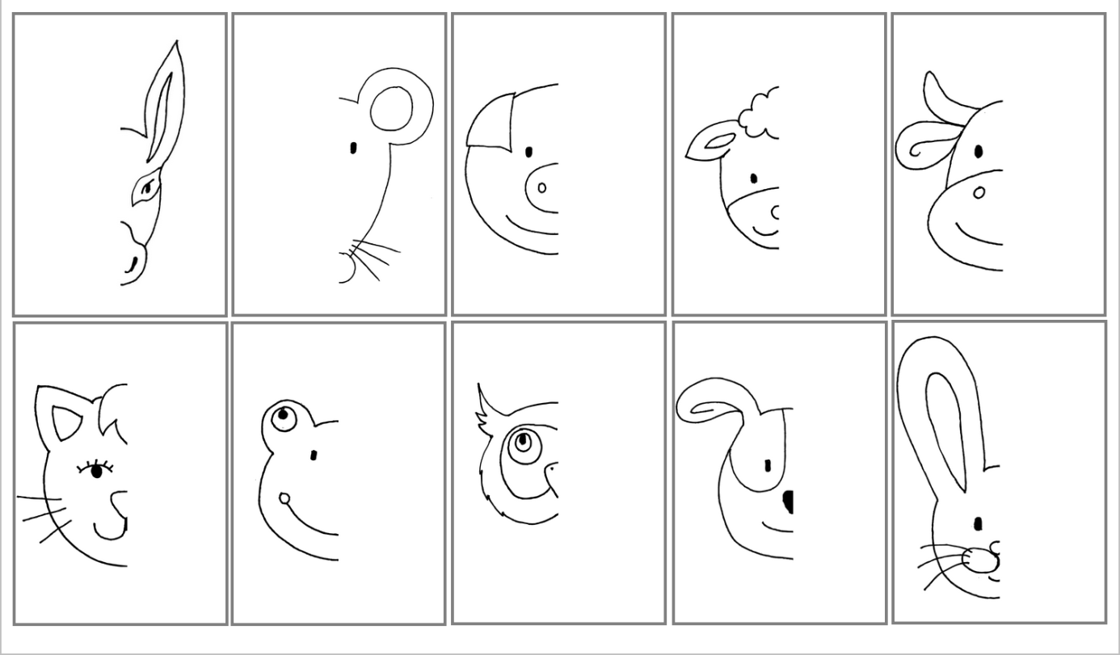

4.Religia
Wykonaj rysunek w kolorze lub po śladzie.

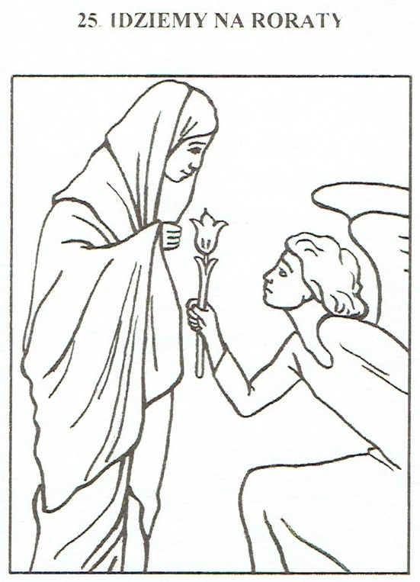

4.Rewalidacja, zajęcia rozwijające kreatywność

Ćw.1.: Różnicowanie głosek na początku wyrazów. Doskonalenie słuchu.

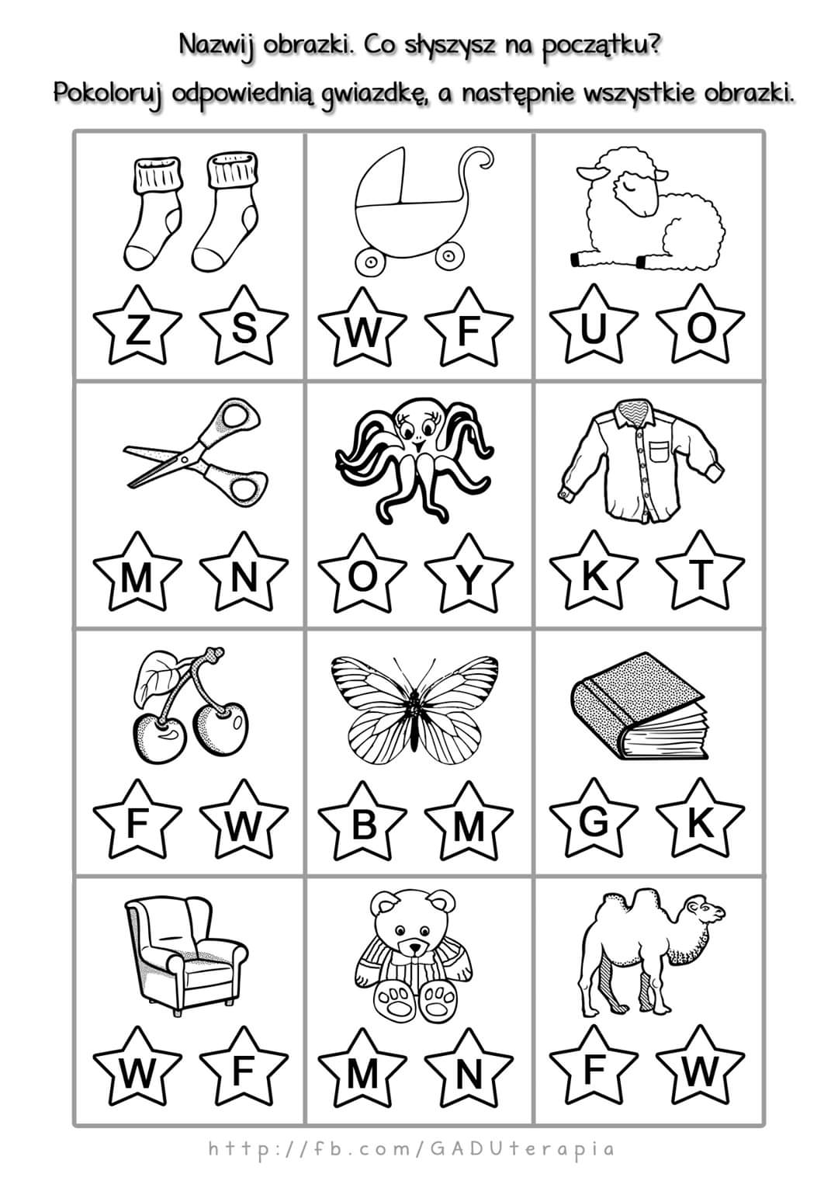

Ćw. 2.: Nazwy sprzętu domowego- sylaby.
Ćwiczenia koordynacji wzrokowo-ruchowej.
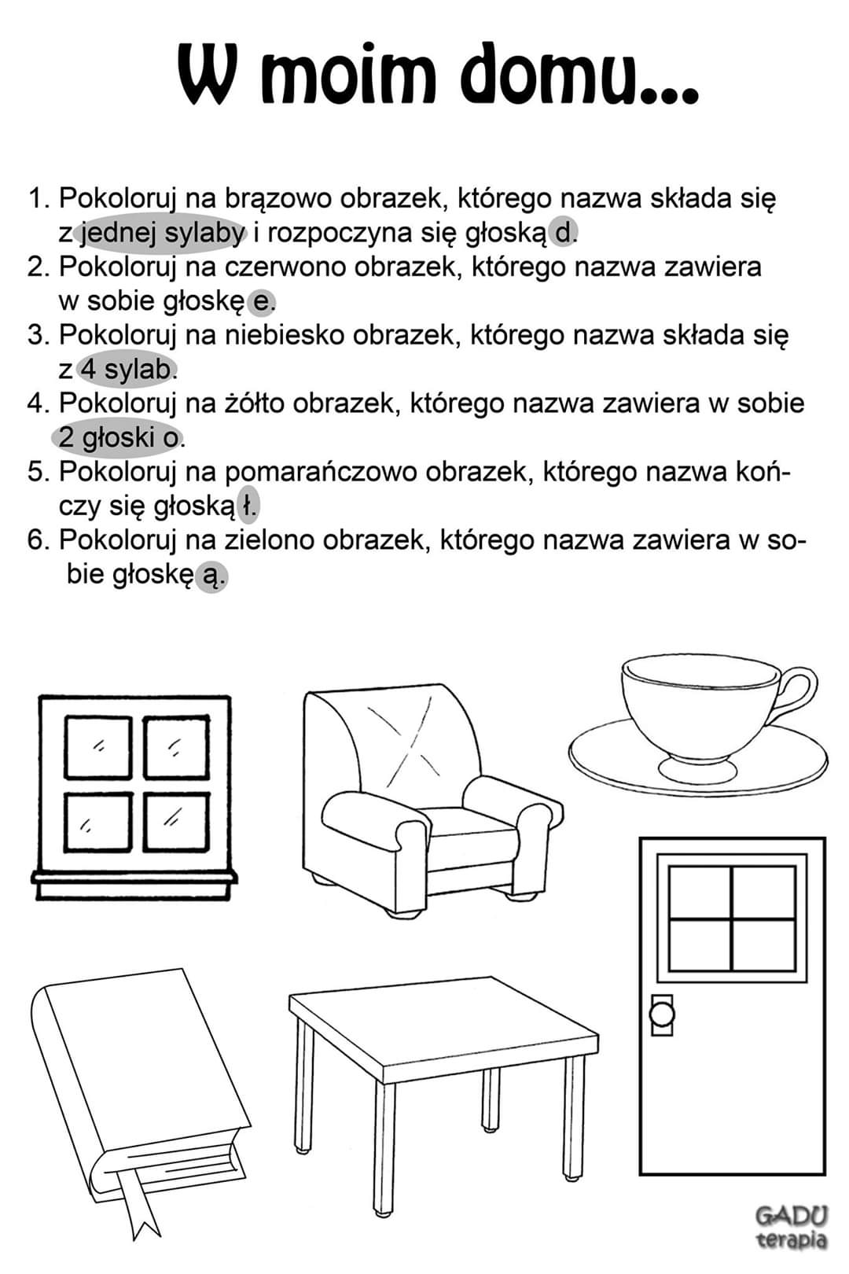

Ćw.3.

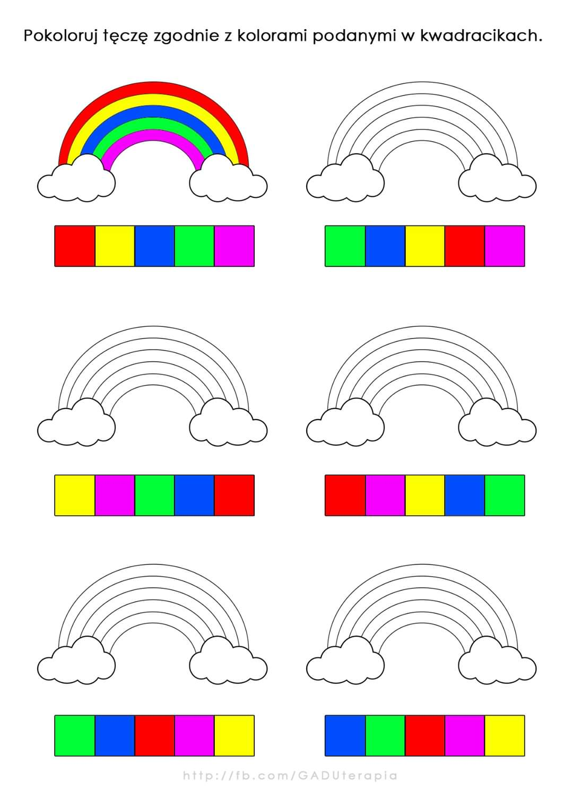

Ćw.4.
Proszę pokolorować odpowiednimi kolorami strzałki, wg wzoru

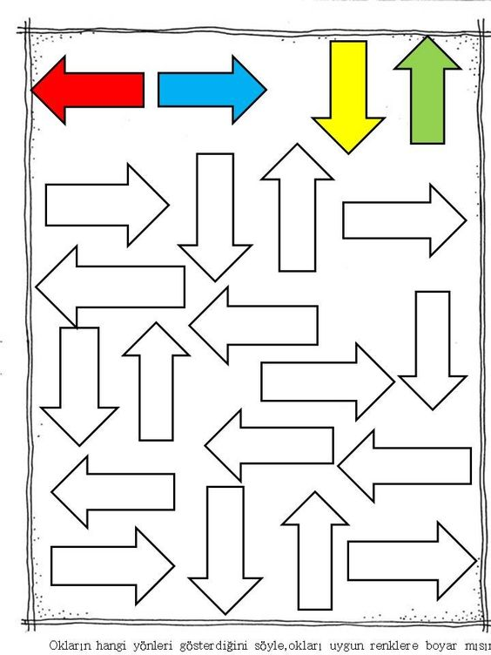

Ćw. 5.
Pisz po śladzie. Następnie spróbuj na osobnej kartce napisać poszczególne cyfry

